Національний технічний університет України «КПІ ім. Ігоря Сікорського»
Факультет Інформатики та Обчислювальної Техніки
Кафедрі інформаційних систем та технологій (ІСТ)

Лабораторна робота №6

з дисципліни
«Розробка мобільних застосувань під Android»

на тему

"МОДЕЛЮВАННЯ СИСТЕМИ ВІДСТЕЖЕННЯ ЩОДЕННИХ ЗВИЧОК".

Виконав:
студент групи ЗПІ-зп31 Ковтун П.П.
Викладач:

старший викладач, PhD,

Орленко Сергій Петрович

Київ – 2026

Мета роботи: змоделювати головну проблему наступного року навчання (у вигляді вибору теми дипломного проекту) шляхом самостійного формування завдання на 6 лабораторну роботу.
ЗАВДАННЯ
Написати програму під платформу Андроїд, яка буде заснована на темі, яка не розглядалась на попередніх лабораторних роботах (попередні навички теж можна використовувати, але «основою» має бути саме нова обрана тема).
Варіант - Розробка мобільного додатку для відстеження щоденних звичок з системою нагадувань та аналітикою виконання

Хід роботи
Додаток реалізує функції створення та збереження переліку звичок, фіксації фактів їх виконання, визначення безперервних серій виконання, встановлення індивідуальних нагадувань, а також візуального аналізу результатів у вигляді статистичних даних. Таким чином, предметна область охоплює управління особистими цілями, контроль регулярності діяльності та підвищення особистої ефективності за допомогою мобільних технологій.
Код додатку представлений на лістингах 1 – 6.
Лістинг 1 - AddHabitActivity
package com.example.habittracker
import android.app.TimePickerDialog
import android.os.Bundle
import android.widget.Toast
import androidx.activity.viewModels
import androidx.appcompat.app.AppCompatActivity
import com.google.android.material.button.MaterialButton
import com.google.android.material.textfield.TextInputEditText
import java.util.Calendar
class AddHabitActivity : AppCompatActivity() {
private val viewModel: HabitViewModel by viewModels()
private var pickedHour: Int = 20
private var pickedMinute: Int = 0
override fun onCreate(savedInstanceState: Bundle?) {
super.onCreate(savedInstanceState)
setContentView(R.layout.activity_add_habit)
val etName = findViewById<TextInputEditText>(R.id.etName)
val etDesc = findViewById<TextInputEditText>(R.id.etDesc)
val btnPickTime = findViewById<MaterialButton>(R.id.btnPickTime)
val btnSave = findViewById<MaterialButton>(R.id.btnSave)
btnPickTime.text = "Вибрати час: %02d:%02d".format(pickedHour, pickedMinute)
btnPickTime.setOnClickListener {
val now = Calendar.getInstance()
TimePickerDialog(
this,
{ _, hourOfDay, minute ->
pickedHour = hourOfDay
pickedMinute = minute
btnPickTime.text = "Вибрати час: %02d:%02d".format(pickedHour, pickedMinute)
},
now.get(Calendar.HOUR_OF_DAY),
now.get(Calendar.MINUTE),
true
).show()
}
btnSave.setOnClickListener {
val name = etName.text?.toString()?.trim().orEmpty()
val desc = etDesc.text?.toString()?.trim().orEmpty()
if (name.isBlank()) {
Toast.makeText(this, "Введи назву", Toast.LENGTH_SHORT).show()
return@setOnClickListener
}
val habit = Habit(
name = name,
description = desc,
reminderHour = pickedHour,
reminderMinute = pickedMinute
)
viewModel.insert(habit) { newId ->
val saved = habit.copy(id = newId.toInt())
NotificationHelper.scheduleDailyReminder(this, saved)
}
finish()
}
}
}

Лістинг 2 - MainActivity
package com.example.habittracker
import android.Manifest
import android.content.Intent
import android.content.pm.PackageManager
import android.os.Build
import android.os.Bundle
import androidx.activity.result.contract.ActivityResultContracts
import androidx.activity.viewModels
import androidx.appcompat.app.AppCompatActivity
import androidx.core.content.ContextCompat
import androidx.recyclerview.widget.LinearLayoutManager
import androidx.recyclerview.widget.RecyclerView
import com.google.android.material.button.MaterialButton
import com.google.android.material.floatingactionbutton.FloatingActionButton
class MainActivity : AppCompatActivity() {
private val viewModel: HabitViewModel by viewModels()
private val requestNotifPermission = registerForActivityResult(
ActivityResultContracts.RequestPermission()
) { }
override fun onCreate(savedInstanceState: Bundle?) {
super.onCreate(savedInstanceState)
setContentView(R.layout.activity_main)
askNotificationPermissionIfNeeded()
val recycler = findViewById<RecyclerView>(R.id.recyclerView)
val fab = findViewById<FloatingActionButton>(R.id.fab)
val btnStats = findViewById<MaterialButton>(R.id.btnStats)
val adapter = HabitAdapter(
onDone = { habit ->
val updated = applyStreakAndCompletion(habit)
viewModel.update(updated)
},
onDelete = { habit ->
NotificationHelper.cancelReminder(this, habit.id)
viewModel.delete(habit)
}
)
recycler.layoutManager = LinearLayoutManager(this)
recycler.adapter = adapter
viewModel.allHabits.observe(this) { list ->
adapter.submitList(list)
}
fab.setOnClickListener {
startActivity(Intent(this, AddHabitActivity::class.java))
}
btnStats.setOnClickListener {
startActivity(Intent(this, StatisticsActivity::class.java))
}
}
private fun applyStreakAndCompletion(habit: Habit): Habit {
val now = System.currentTimeMillis()
val dayMs = 24 * 60 * 60 * 1000L
val todayIndex = now / dayMs
val lastIndex = if (habit.lastCompletedDate == 0L) -1 else habit.lastCompletedDate / dayMs
val newStreak = when {
lastIndex == todayIndex -> habit.currentStreak // already done today (don’t double count streak)
lastIndex == todayIndex - 1 -> habit.currentStreak + 1 // continued streak
else -> 1
}
val best = maxOf(habit.bestStreak, newStreak)
val newCompletedDays = if (lastIndex == todayIndex) habit.completedDays else habit.completedDays + 1
val newLastCompleted = if (lastIndex == todayIndex) habit.lastCompletedDate else now
return habit.copy(
completedDays = newCompletedDays,
currentStreak = newStreak,
bestStreak = best,
lastCompletedDate = newLastCompleted
)
}
private fun askNotificationPermissionIfNeeded() {
if (Build.VERSION.SDK_INT >= Build.VERSION_CODES.TIRAMISU) {
val granted = ContextCompat.checkSelfPermission(
this,
Manifest.permission.POST_NOTIFICATIONS
) == PackageManager.PERMISSION_GRANTED
if (!granted) {
requestNotifPermission.launch(Manifest.permission.POST_NOTIFICATIONS)
}
}
}
}

Лістинг 3 - ReminderReceiver

package com.example.habittracker
import android.content.BroadcastReceiver
import android.content.Context
import android.content.Intent
class ReminderReceiver : BroadcastReceiver() {
override fun onReceive(context: Context, intent: Intent) {
val habitName = intent.getStringExtra("habitName") ?: return
NotificationHelper.showNotification(context, habitName)
}
}

Лістинг 4 - StatisticsActivity
package com.example.habittracker
import android.os.Bundle
import androidx.activity.viewModels
import androidx.appcompat.app.AppCompatActivity
import com.github.mikephil.charting.charts.BarChart
import com.github.mikephil.charting.components.XAxis
import com.github.mikephil.charting.data.BarData
import com.github.mikephil.charting.data.BarDataSet
import com.github.mikephil.charting.data.BarEntry
import com.github.mikephil.charting.formatter.IndexAxisValueFormatter
class StatisticsActivity : AppCompatActivity() {
private val viewModel: HabitViewModel by viewModels()
override fun onCreate(savedInstanceState: Bundle?) {
super.onCreate(savedInstanceState)
setContentView(R.layout.activity_statistics)
val barChart = findViewById<BarChart>(R.id.barChart)
viewModel.allHabits.observe(this) { habits ->
val labels = habits.map { it.name.take(10) } // короткі підписи
val entries = habits.mapIndexed { index, habit ->
BarEntry(index.toFloat(), habit.completedDays.toFloat())
}
val dataSet = BarDataSet(entries, "Виконано (разів/днів)")
dataSet.valueTextSize = 12f
val data = BarData(dataSet)
data.barWidth = 0.8f
barChart.data = data
barChart.setFitBars(true)
barChart.description.isEnabled = false
barChart.axisRight.isEnabled = false
val xAxis = barChart.xAxis
xAxis.position = XAxis.XAxisPosition.BOTTOM
xAxis.granularity = 1f
xAxis.setDrawGridLines(false)
xAxis.valueFormatter = IndexAxisValueFormatter(labels)
barChart.axisLeft.axisMinimum = 0f
barChart.animateY(900)
barChart.invalidate()
}
}
}

Лістинг 5 – activity_main.xml
<?xml version="1.0" encoding="utf-8"?>
<androidx.constraintlayout.widget.ConstraintLayout
xmlns:android="http://schemas.android.com/apk/res/android"
xmlns:app="http://schemas.android.com/apk/res-auto"
android:layout_width="match_parent"
android:layout_height="match_parent">
<com.google.android.material.appbar.MaterialToolbar
android:id="@+id/toolbar"
android:layout_width="0dp"
android:layout_height="wrap_content"
android:title="HabitTracker"
app:layout_constraintTop_toTopOf="parent"
app:layout_constraintStart_toStartOf="parent"
app:layout_constraintEnd_toEndOf="parent"/>
<androidx.recyclerview.widget.RecyclerView
android:id="@+id/recyclerView"
android:layout_width="0dp"
android:layout_height="0dp"
android:padding="12dp"
app:layout_constraintTop_toBottomOf="@id/toolbar"
app:layout_constraintBottom_toTopOf="@id/fab"
app:layout_constraintStart_toStartOf="parent"
app:layout_constraintEnd_toEndOf="parent"/>
<com.google.android.material.floatingactionbutton.FloatingActionButton
android:id="@+id/fab"
android:layout_width="wrap_content"
android:layout_height="wrap_content"
android:contentDescription="@string/add_habit"
app:srcCompat="@android:drawable/ic_input_add"
app:layout_constraintBottom_toBottomOf="parent"
app:layout_constraintEnd_toEndOf="parent"
android:layout_margin="16dp"/>
<com.google.android.material.button.MaterialButton
android:id="@+id/btnStats"
android:layout_width="wrap_content"
android:layout_height="wrap_content"
android:text="@string/statistics"
app:layout_constraintBottom_toBottomOf="parent"
app:layout_constraintStart_toStartOf="parent"
android:layout_margin="16dp"/>
</androidx.constraintlayout.widget.ConstraintLayout>

Лістинг 6 – Activity_statistic.xml
<?xml version="1.0" encoding="utf-8"?>
<androidx.constraintlayout.widget.ConstraintLayout
xmlns:android="http://schemas.android.com/apk/res/android"
xmlns:app="http://schemas.android.com/apk/res-auto"
android:layout_width="match_parent"
android:layout_height="match_parent"
android:padding="12dp">
<com.google.android.material.appbar.MaterialToolbar
android:id="@+id/toolbarStats"
android:layout_width="0dp"
android:layout_height="wrap_content"
android:title="@string/statistics"
app:layout_constraintTop_toTopOf="parent"
app:layout_constraintStart_toStartOf="parent"
app:layout_constraintEnd_toEndOf="parent"/>
<com.github.mikephil.charting.charts.BarChart
android:id="@+id/barChart"
android:layout_width="0dp"
android:layout_height="0dp"
app:layout_constraintTop_toBottomOf="@id/toolbarStats"
app:layout_constraintBottom_toBottomOf="parent"
app:layout_constraintStart_toStartOf="parent"
app:layout_constraintEnd_toEndOf="parent"/>
</androidx.constraintlayout.widget.ConstraintLayout>

Результат роботи додатку представлено на рисунках 1- 4.
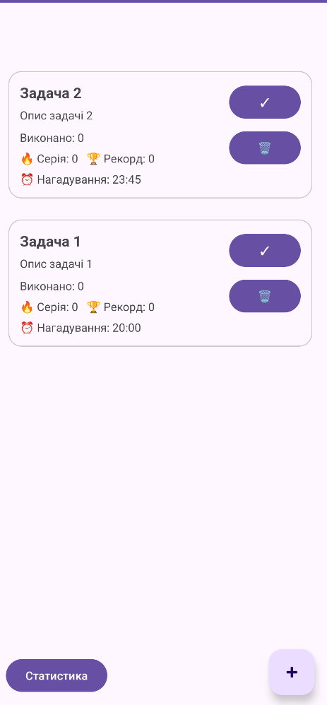
Рисунок 1 – Головне вікно додатку
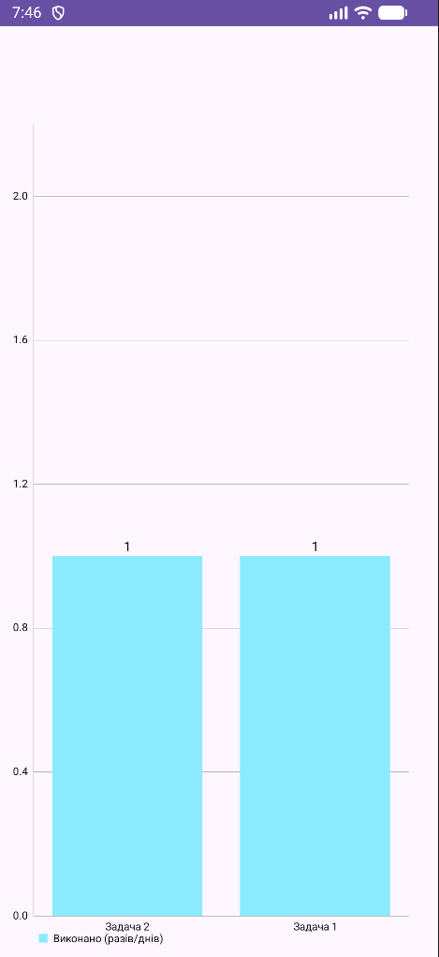
Рисунок 2 – Перегляд статистики

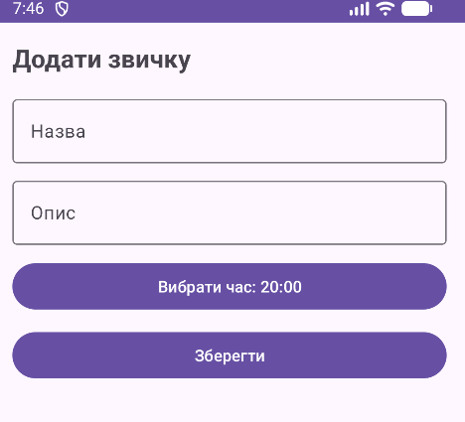
Рисунок 3 – Додавання запису

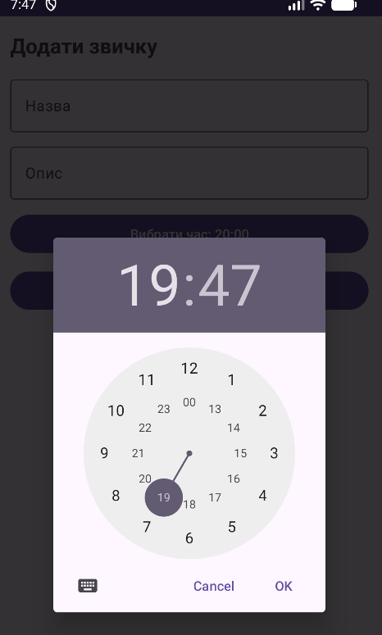
Рисунок 4 – Планування часу

Висновок: У результаті виконання лабораторної роботи було змодельовано тему майбутнього дипломного проєкту та реалізовано мобільний застосунок для відстеження щоденних звичок. У ході роботи розроблено функціональність створення та збереження звичок, фіксації фактів їх виконання, обчислення поточної та найкращої серії виконання, а також реалізовано систему щоденних нагадувань за допомогою сповіщень. Додатково впроваджено модуль статистики з візуалізацією даних у вигляді стовпчикової діаграми, що дозволяє аналізувати рівень виконання звичок. Було інтегровано знання з попередніх лабораторних робіт та опрацьовано нові підходи до організації архітектури застосунку, роботи з повідомленнями й аналітичними інструментами, що підтверджує досягнення поставленої мети.

